Những bước cơ bản tạo blog với Tumblr
Bạn đã cảm thấy mệt mỏi với blog cá nhân với tuổi thọ khá cao, gặp nhiều vấn đề trong việc bảo dưỡng, cập nhật và nâng cấp? Hôm nay, Quản Trị Mạng sẽ giới thiệu với các bạn công cụ tạo blog – Tumblr hoàn toàn miễn phí.
Cho dù bạn là cá nhân, tổ chức hoặc doanh nghiệp đang có nhu cầu quảng bá, chia sẻ rộng rãi những sản phẩm mới nhất của mình tới toàn thể cộng đồng người sử dụng và thế giới, lời khuyên dành cho bạn trong thời điểm này là tạo website riêng hoặc blog cá nhân. Trong đó, việc tạo blog là đơn giản và dễ dàng hơn cả, nhưng tùy từng hệ thống tạo blog bạn chọn sử dụng thì tương ứng là sự “cồng kềnh”, không linh hoạt trong 1 số phương diện. Và Tumblr ra đời với mục đích sử dụng khá mới mẻ và khác lạ. Tumblr tập trung chủ yếu vào những gì quan trọng, nổi bật nhất của người dùng, cơ chế điều khiển, quản lý vô cùng đơn giản, ví dụ như post ảnh, bình luận, chú thích … Chúng ta hãy cùng bắt tay với quá trình tạo blog với Tumblr miễn phí.
Bắt đầu
Đường dẫn: http://www.tumblr.com/
Quá trình đăng ký tài khoản vô cùng đơn giản, chỉ cần cung cấp tên đăng nhập, mật khẩu và đường dẫn URL mong muốn cho blog, và địa chỉ blog của bạn sẽ có dạng your_blogname.tumblr.com. Địa chỉ này có thể được thay đổi sau này, nhấn Sign up and Start Posting khi đã hoàn thành:
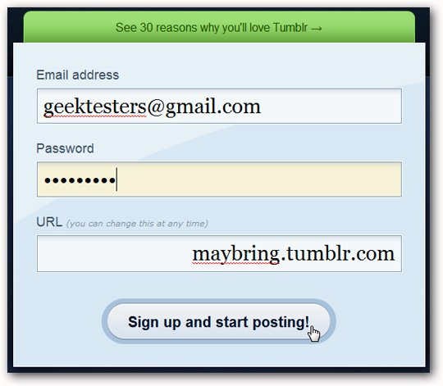
Sau đó hệ thống sẽ hiển thị bảng thông tin xác nhận, yêu cầu người sử dụng điền chuỗi ký tự nhận dạng Capatcha để chắc chắn không phải là bot. Điền đúng chuỗi ký tự hiển thị và nhấn nút I’m human!
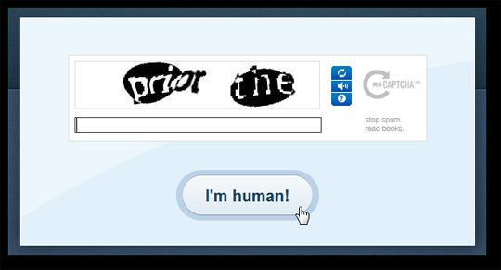
Như vậy là đã xong, rất đơn giản, chỉ với 2 cú nhấp chuột là bạn đã có bộ khung cơ bản của 1 trang blog cần có:
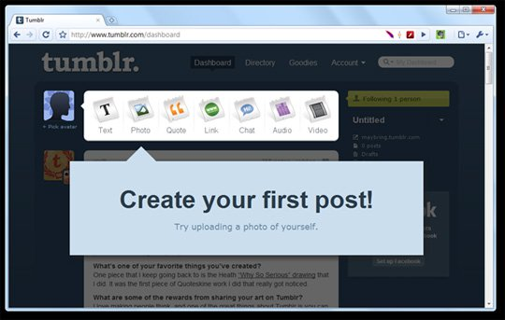
Lựa chọn từng biểu tượng tương ứng trên thanh menu bao gồm: photo, quote, link, chat, audio, video …:
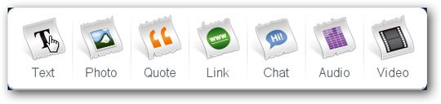
Bộ công cụ biên tập và chỉnh sửa rất đơn giản, dễ sử dụng. Chúng ta hãy bắt đầu bằng việc đăng bài với Create Post:
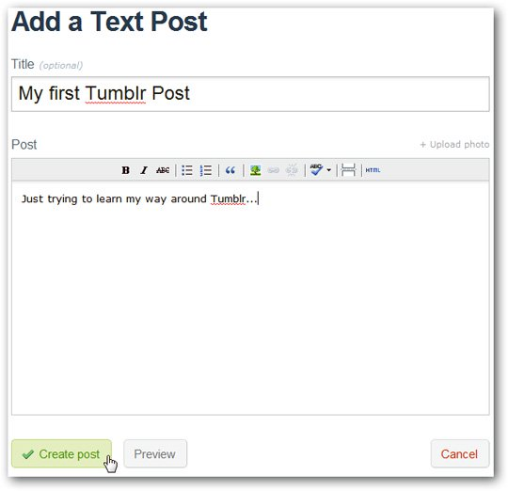
Việc đăng tải hình ảnh cũng tương tự, bấm nút Choose File rồi trỏ tới hình ảnh cần tải, thêm đầu đề nếu cần thiết, hoặc thay vào đó là đường dẫn trực tiếp của bức ảnh, hoặc thậm chí là chụp ảnh từ thiết bị webcam của người dùng:
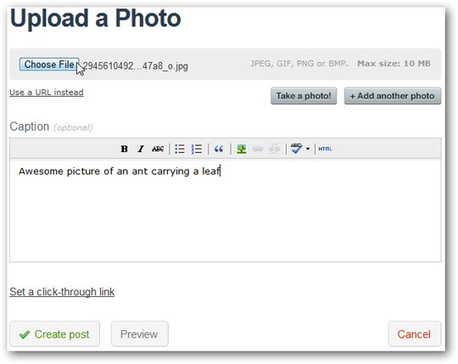
Đặc biệt 1 trong những chức năng tiện lợi nhất của Tumblr là Post Link, giúp người dùng chia sẻ những tựa đề, bài viết hay trên Internet nhanh chóng và đơn giản nhất có thể:
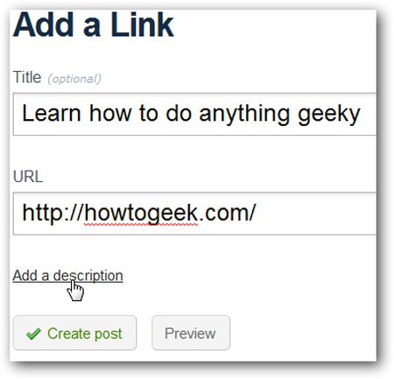
Quản lý, tùy chỉnh blog nhanh chóng
Mỗi khi đã tạo xong 1 bài viết bất kỳ, Tumble sẽ nhắc nhở bạn chỉnh lại giao diện. Tạo tên tiêu đề, ảnh đại diện, ảnh minh họa … nhấn Show all appearance options để hiển thị tất cả các lựa chọn còn lại:
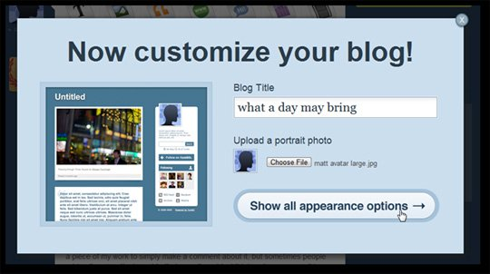
Tại đây, bạn có thể thay đổi lại tiêu đề của bài viết, miêu tả ngắn gọn, theme và nhiều thành phần khác. Sau khi thay đổi, nhấn Save (ở phía góc trên bên phải) để lưu thay đổi:
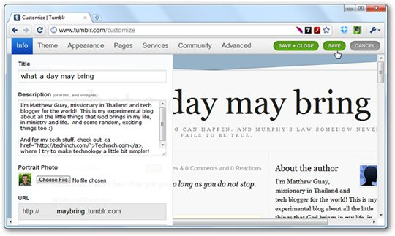
Tumblr cung cấp rất nhiều theme có sẵn và rất đẹp mắt, phù hợp với cá tính và phong cách của người dùng, có bao gồm bản free và premium. Lựa chọn chế độ theme bất kỳ và có thể xem trước ngay tại blog:
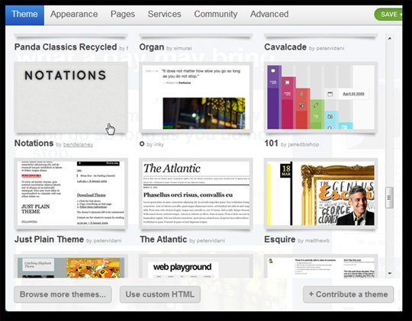

1 số tính năng khác của Tumblr
Trên bảng điều khiển chính của Tumblr, bạn có thể thấy 1 số tính năng khác bên dưới các nút làm việc thông thường. Mặc định, bạn sẽ thấy bài viết đầu tiên của team Tumblr:
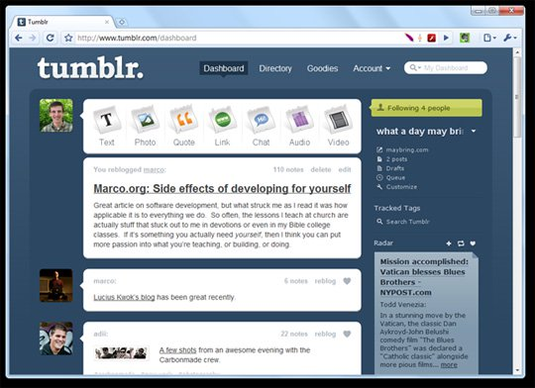
Chọn biểu tượng hình trái tim để liệt kê ra những bài viết yêu thích của bạn, hoặc notes để xem ai đó cùng thích bài viết này:
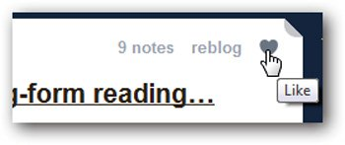
Nếu muốn xem lại những bài viết cũ, chỉ cần kéo xuống phía dưới, Tumblr sẽ tự động tải:
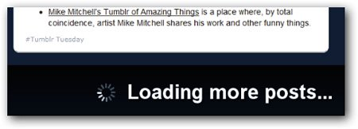
Sau những công đoạn cơ bản để hoàn tất 1 bài viết hoàn chỉnh, Tumblr sẽ đề nghị người dùng mở rộng phạm vi giới thiệu và quảng bá những bài viết này với bạn bè, đối tác trên những dịch vụ hoặc mạng xã hội khác:
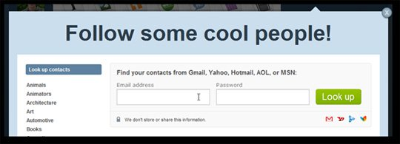
Mỗi khi bạn hoặc ai đó đọc bài viết từ Tumblr, hãy để ý đến những nút bấm trên cùng bên phải. Nhấn Follow để xem những bài viết gần đây nhất trên Tumblr:
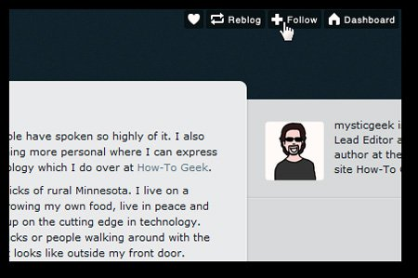
Hoặc nếu bạn thật sự thích bài viết, nhấn vào đường dẫn Reblog, sau đó sẽ xuất hiện 1 cửa sổ nơi bạn có thể trỏ tới đường dẫn trên blog Tumblr, thêm bình luận hoặc thông tin minh họa vào trường Description nếu muốn:
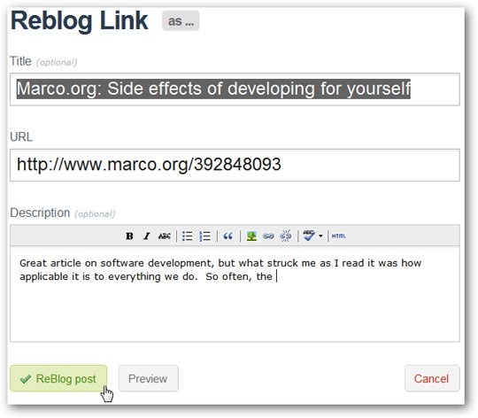
Nếu 1 trong những blog Tumblr mà bạn theo dõi vừa đăng thêm 1 bài viết khi bạn đang trong bảng điều khiển chính, ngay lập tức bạn sẽ thấy thông báo cập nhật bên cạnh logo Tumblr. Refresh lại để xem bài viết vừa đăng tải đó:
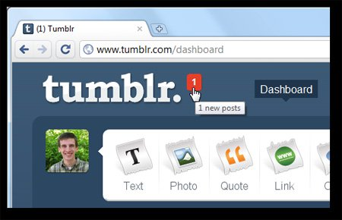
Trên đây là 1 số chức năng cơ bản của công cụ tạo blog miễn phí – Tumblr. Chúc các bạn thành công!

